**ΠΕΡΙΛΗΨΗ**

**Α) Περίληψη από πλαγιότιτλους**

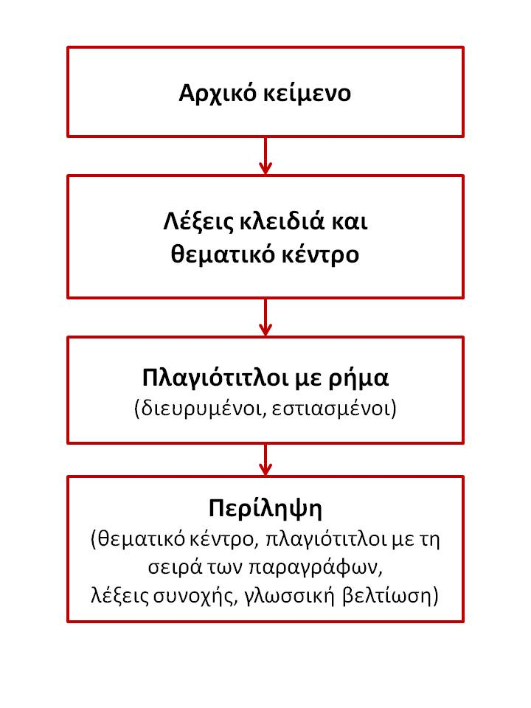

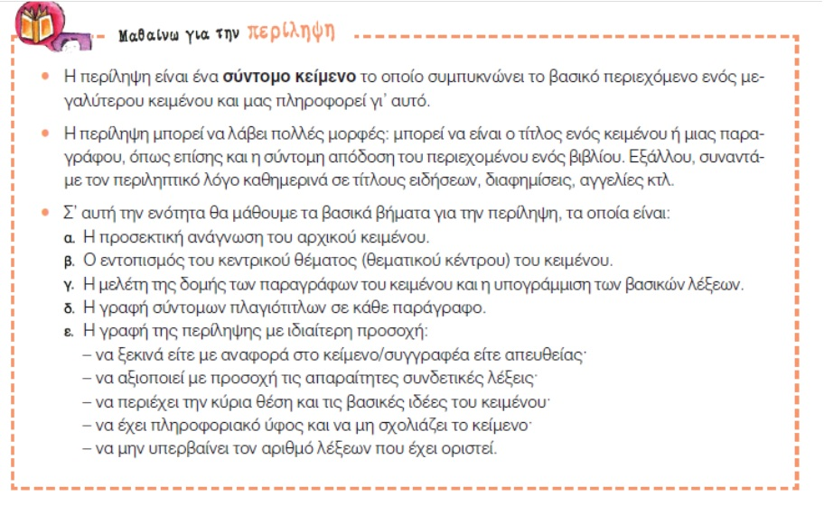

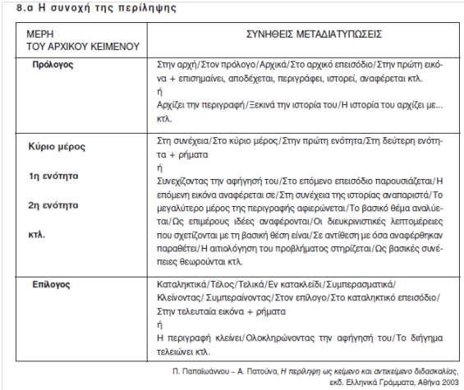

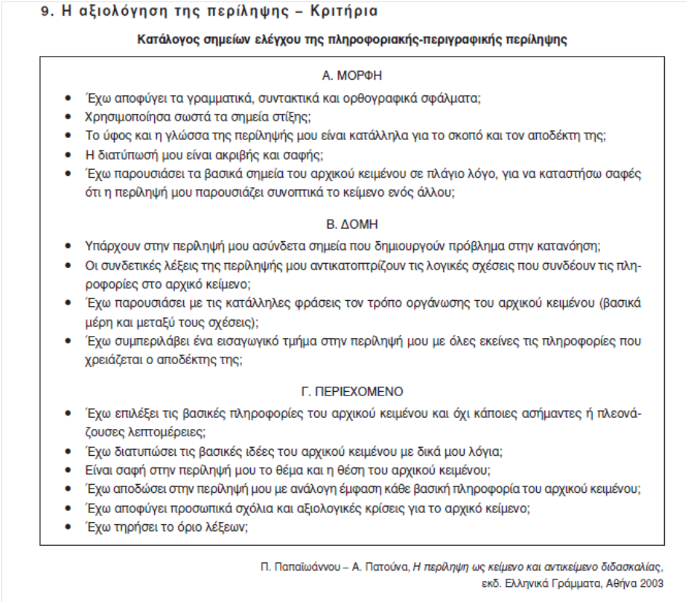

**Παράδειγμα περίληψης από πλαγιότιτλο**

**Κείμενο 2: [Η μητέρα συχνά εργάζεται]**

**Η εργασία της μητέρας και οι συνέπειες στην οικογενειακή ζωή**

[Με την πάροδο των ετών παρατηρούμε ότι όλο και περισσότερες γυναίκες σ' όλα τα κράτη του κόσμου, της Ευρώπης και στη χώρα μας συμμετέχουν ενεργά στην αγορά εργασίας, διεκδικώντας επαγγελματική απασχόληση.] Αυτό σημαίνει ότι, καθώς η μητέρα βρίσκεται πολλές ώρες στη δουλειά, η φροντίδα για το σπίτι και τα μέλη της οικογένειας απαιτεί αλλαγές: οι παραδοσιακοί ρόλοι αναθεωρούνται, οι ευθύνες μοιράζονται, όλοι χρειάζεται να αναλάβουν δουλειές, ώστε το σύστημα της οικογένειας να συνεχίσει να λειτουργεί αποτελεσματικά ως προς τις ανάγκες που υπάρχουν.

*Η επαγγελματική απασχόληση της γυναίκας* ***δημιουργεί*** *αλλαγές στους παραδοσιακούς ρόλους στο σύστημα της οικογένειας*

Οι γονείς αναγκάζονται να δουλεύουν ολοένα και περισσότερο σε εργασίες, που γίνονται σταδιακά όλο και πιο απαιτητικές. Οι συνθήκες των μεγαλουπόλεων δεν είναι ιδιαίτερα φιλικές για τους κατοίκους τους. Ο βιοπορισμός, πιθανόν, να εξαντλεί τους ανθρώπους και τις δυνάμεις τους. Η υπερένταση, οι συγκρούσεις και το άγχος αποτελούν καθημερινό μέρος της ζωής στη σημερινή εποχή. Έτσι, γυρίζουν στο σπίτι κουρασμένοι, χωρίς ψυχικά και σωματικά αποθέματα.

*Ο βιοπορισμός και οι συνθήκες ζωής στις μεγαλουπόλεις εξαντλεί τα ψυχικά και σωματικά αποθέματα των γονέων*

Η ενασχόληση με τα παιδιά τους μετατρέπεται σε μια σειρά από ενέργειες ρουτίνας. Τα συναισθηματικά προβλήματα των εφήβων παίρνουν, συχνά, τη μορφή μπελά για τους γονείς, που προσπαθούν να τελειώσουν τη μέρα τους, χωρίς άλλες συγκρούσεις και βάσανα σαν εκείνα που αντιμετώπισαν στη δουλειά τους. Οι έφηβοι αισθάνονται ότι παραμελούνται και ότι τα προβλήματά τους μένουν χωρίς απάντηση, λύση ή και στήριξη από τους μεγάλους. Η άρνηση, η σιωπή, η αναβολή, η έλλειψη σεβασμού γεννούν προβλήματα που συσσωρεύονται και, όταν δεν αντιμετωπίζονται έγκαιρα και ουσιαστικά, οδηγούν τους εφήβους σε παραπτωματική συμπεριφορά.

Ο*ι έφηβοι αισθάνονται ότι παραμελούνται και συχνά οδηγούνται σε παραβατική συμπεριφορά*

Ωστόσο, η επαγγελματική δραστηριότητα της μητέρας δεν είναι απειλητική για την ισορροπία και τη συνοχή της οικογένειας. Η εργαζόμενη μητέρα ενισχύει οικονομικά την οικογένεια, αλλά και η ίδια μέσα από τη δουλειά της αισθάνεται δραστήρια και πιο ολοκληρωμένη, κάτι που έχει θετική επίπτωση και στην ισορροπημένη σχέση με τα παιδιά της.

**Ο συγγραφέα στo κείμενο 2 εστιάζει τις συνέπειες που έχει η εργασία της μητέρας στην οικογενειακή ζωή. Αρχικά, επισημαίνει ότι η** *επαγγελματική απασχόληση της γυναίκας* ***δημιουργεί*** *αλλαγές στους παραδοσιακούς ρόλους στο σύστημα της οικογένειας. Στη συνέχεια τονίζει ότι συχνά ο βιοπορισμός και οι συνθήκες ζωής στις μεγαλουπόλεις εξαντλεί τα ψυχικά και σωματικά αποθέματα των γονέων. Ως αποτέλεσμα,* ο*ι έφηβοι αισθάνονται ότι παραμελούνται και συχνά οδηγούνται σε παραβατική συμπεριφορά*. Τελικά όμως ο συγγραφέας επισημαίνει ότι *η επαγγελματική δραστηριότητα της μητέρας έχει θετική επίπτωση για την οικογένεια, καθώς την ενισχύει οικονομικά και συμβάλλει στην ισορροπημένη σχέση της με αυτήν.*

**β) Περίληψη από το αφηγηματικό διάγραμμα**

**(για αφηγηματικά κείμενα)**

|  |
| --- |
| **Στην πρώτη περίοδο τονίζουμε το θεματικό κέντρο του κειμένου** |
| **Τόπος, Χρόνος, Πρόσωπα** |
| **Αρχική Κατάσταση (πρόβλημα)** |
| **Δράση (όλα τα στάδια συνοπτικά)** |
| **Κορύφωση** |
| **Λύση** |